Перечень товаров надлежащего качества, не подлежащих возврату или обмену на аналогичный товар других размера, формы, габарита, фасона, расцветки или комплектации утвержден постановлением Правительства РФ № 55 от 19.01.1998 г. В отношении товаров для детей не подлежат обмену:
1) товары для профилактики и лечения заболеваний в домашних условиях условиях:
А) предметы санитарии и гигиены из металла, резины и других материалов - соски, пустышки, молокоотсосы, горшки для сидения и унитаза.
В) средства гигиены полости рта – ополаскиватали для полости рта, зубная паста.
Г) предметы по уходу за детьми -подгузники, одноразовые трусики, одноразовые пеленки;
Д) лекарственные препараты
2) предметы личной гигиены: салфетки, расчески, заколки, зубные щетки и т.п.
3) Парфюмерно – косметические изделия: косметика для мам, детская косметика, присыпки, лосьоны, кремы от раздражения, шампуни, пены для ванн и т.п.
4) Текстильные товары (хлопчатобумажные, льняные, шелковые, шерстяные и синтетические ткани, товары из нетканых материалов типа тканей - ленты, тесьма, кружево и другие).
5) Швейные и трикотажные изделия (изделия швейные и трикотажные бельевые, изделия чулочно-носочные): носки, колготки, гетры, гольфы, трусики, маечки, пижамы, полотенца, детское постельное белье и т.п.
6) Изделия и материалы, полностью или частично изготовленные из полимерных материалов и контактирующие с пищевыми продуктами (посуда и принадлежности столовые и кухонные, емкости и упаковочные материалы для хранения и транспортирования пищевых продуктов, в том числе для разового использования): набор детской посуды для кормления.
7) Товары бытовой химии: кондиционеры, порошки для стирки детской одежды и т.п.
8) Мебель бытовая (мебельные гарнитуры и комплекты): детская комплектная мебель.
Например, комплект из кровати, шкафа, тумбочки не подлежат обмену. Но если указанные товары были куплены отдельно и не являются комплектом, то их можно обменять.
9) Технически сложные товары бытового назначения, на которые установлены гарантийные сроки: электронные термометры для воды, воздуха, электронный градусник с несколькими функциями, электрофумигаторы.
10) Животные и растения.
Например, вы решили подарить ребенку щенка, но ошиблись с породой. Обменять его на щенка нужной породы Вы уже не сможете.
11) Непериодические издания (книги, брошюры, альбомы, картографические и нотные издания, листовые изоиздания, календари, буклеты, издания, воспроизведенные на технических носителях информации): учебники, энциклопедии и т.п.
Например, Вы купили учебник по математике для 5 класса не того автора, который нужен для обучения. Обменять такой учебник Вы уже не сможете.
Например, Вы купили журнал, но по приходу домой обнаружили, что приобрели старый номер журнала. В этом случае обмен возможен.
Подлежат обмену:
- детские игрушки;
- подарки новорожденным, если в их составе нет изделий, не подлежащих обмену
- комплекты для выписки
- детская одежда, не относящаяся к бельевым и чулочно – носочным изделиям и т.п.
Согласно ст. 18 Закона РФ «О защите прав потребителей» № 2300-1 от 07.02.1992 г. Вы можете предъявить следующие требования:
- заменить не подошедший товар на товар такой же марки или модели
- заменить не подошедший товар на товар другой марки или модели с соответствующим перерасчетом покупной цены.
Согласно ст. 25 Закона РФ «О защите прав потребителей» указанные требования Вы можете предъявить в течение 14 дней с даты приобретения товара.
ВАЖНО! Товары подлежат обмену только, если он не был в употреблении, сохранены его товарный вид, потребительские свойства, пломбы, фабричные ярлыки, а также имеется товарный чек или кассовый чек либо иной подтверждающий оплату указанного товара документ. Отсутствие у потребителя товарного чека или кассового чека либо иного подтверждающего оплату товара документа не лишает его возможности ссылаться на свидетельские показания.
Информацию подготовил юрисконсульт филиала
ФБУЗ «ЦГ и Э в ИО» в У-ОБО Муханаева Дарья Константиновна

Ждем Вас по адресам:
п.Усть-Ордынский, пер.1-ый Октябрьский, 12 тел.8(395-41) 3-10-78
ust-orda-ffguz@mail.ru

В нашем филиале вы можете получить квалифицированную юридическую помощь по всем интересующим Вас вопросам в сфере защиты прав потребителей.
Консультирование осуществляется на личном приеме, по телефону.
Консультация проводится БЕСПЛАТНО!!!!
Пишем исковые заявления, претензии, жалобы в гос. органы.

ФБУЗ «Центр гигиены и эпидемиологии в Иркутской области»
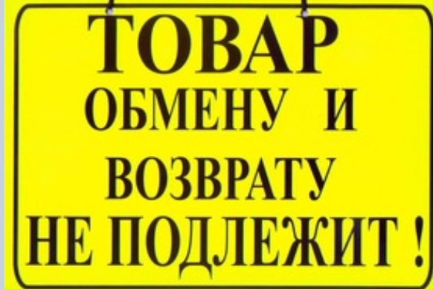

Перечень детских товаров, не подлежащих обмену и возврату

Консультационный центр,
консультационные пункты для потребителей

